Úloha č.5

CHROMATOGRAFICKÉ SYSTÉMY TLC / HPTLC

Chromatografie na tenké vrstvě

CÍLE ÚLOHY
- metodou TLC / HPTLC identifikovat neznámou směs barviv

ÚKOLY:

5.1. Seznámení s metodou TLC / HPTLC
5.2. Příprava chromatogramů jednotlivých barviv.
5.3. Identifikace jednotlivých barviv v neznámém vzorku.
5.4. Vyhodnocení analýzy

Chemikálie:
Kyselina octová konc., n-propanol, destilovaná voda, eriochromová čerň, anilinová žluť, cottonová červeň, neutrální červeň, brilantní zeleň, methylenová modř, barviva: E102, E133, E124

Sklo a pomůcky:
Skleněné pipetky (kapiláry) podle počtu zkoumaných barviv, Silufol (sorbent silikagel Silpearl pro TLC), podložka s nástavcem na vzorkování, tlustostěnná skleněná vyvíjecí hranolová komora (2x), odměrný válec 100 ml (1x), měkká tužka (tvrdost HB), pravítko.

5.1 SEZNÁMENÍ S METODOU TLC

PRINCIP METODY:

Chromatografie na tenké vrstvě – tímto názvem se souborně označují plošně chromatografické techniky, v nichž jako chromatografické lože místo porézního papíru slouží tenké vrstvy (o tloušťce 100 – 300 μm) velmi jemně zrněných sorbetů nejrůznější povahy, fixované vhodnými pojidly na inertních podkladových deskách. TLC umožňuje kvalitativně i kvantitativně analyzovat složité směsi látek s využitím všech známých dělících principů kapalinové chromatografie – adsorbce, rozdělování, iontové výměny, molekulárně síťového efektu.
Tenkovrstvá chromatografie patří mezi metody kapalinové chromatografie. Znamená to, že mobilní fází je kapalina, nejčastěji organická rozpouštědla (propanol, aceton, cyklohexan, toluen, chloroform atd.) nebo jejich roztoky. Stacionární fáze je nanesena na skleněné destičce nebo na hliníkové folii. Tenký plíšek hliníku, na kterém je nanesený silikagel se nazývá silufol. Stacionární fází bývá většinou silikagel, oxid hlinitý nebo celulóza.
Tenkovrstvá chromatografie je velmi rychlá, jednoduchá a často používaná metoda, nejčastěji ke kontrole čistoty analytu. U tohoto druhu chromatografie převládá rozdílná adsorpce na tenké vrstvě sorbentu. Na povrch silufolu se nanáší analyzovaná směs a postaví se do mobilní fáze, která vzlíná nahoru stacionární fází a unáší různou rychlostí složky analytu. Vzlínání se přeruší, jakmile rozpouštědlo dosáhne požadované výšky. Výška, kterou rozpouštědlo dosáhlo, se opět označí tužkou (tvrdost HB), jako čelo chromatogramu. Určujícím ukazatelem je retenční faktor, což je poměr vzdálenosti středu skvrny od startu (namalovaná čára tužkou před začátkem vývoje) a vzdálenost čela chromatogramu od startu:

$$R_{f}=\frac{V_{M}}{V_{R}}$$

kde: V_{M} je vzdálenost středu skvrny od startu a V_{R} je vzdálenost čela od startu.

Vyvíjení probíhá v tlustostěnné nádobě přikryté skleněnou deskou. V uzavřené nádobě dojde k nasycení prostředí parami mobilní fáze.

5.2. PŘÍPRAVA CHROMATOGRAMŮ JEDNOTLIVÝCH BARVIV

POSTUP:

Silufol si nastříháme na obdélníky (cca 10-15cm široké, 10-15cm vysoké), na které zakreslíme měkkou tužkou (tvrdosti HB) 1cm od okraje START, opatrně tak aby nedošlo k porušení vrstvy silikagelu.
Poté si přichystáme vyvíjecí soustavy:

- n-propanol : voda 9 : 1
- n-propanol : voda : kyselina octová 85 : 14 : 1
Každou z vyvíjecích soustav si nachystáme do tlustostěnné hranolové nádoby a přikryjeme skleněným víkem, aby došlo k nasycení par.

Jakmile máme nachystané vyvíjecí roztoky, přistoupíme k přípravě Silufolu. Na obdélník Silufolu (pod start nebo těsně pod horní okraj) vytvoříme popisky pro pozdější identifikaci barev. Silufol vložíme na vzorkovací desku a kapiláru vložíme do tyčinkového nástavce. Na čáru startu budeme kapilárou nanášet barviva (v pořadí, jaké jsme napsali na Silufol) a to tak, že do kapiláry v nástavci nabereme kapku roztoku barviva, nástavec stlačíme a tím přiložíme kapiláru na čáru startu (POZOR! Na každý vzorek čistou kapiláru). Počkáme, až se barvivo nasaje do silikagelu a vznikne nám skvrna o velikosti 2-3 mm. Tento postup opakujeme se všemi barvivy.

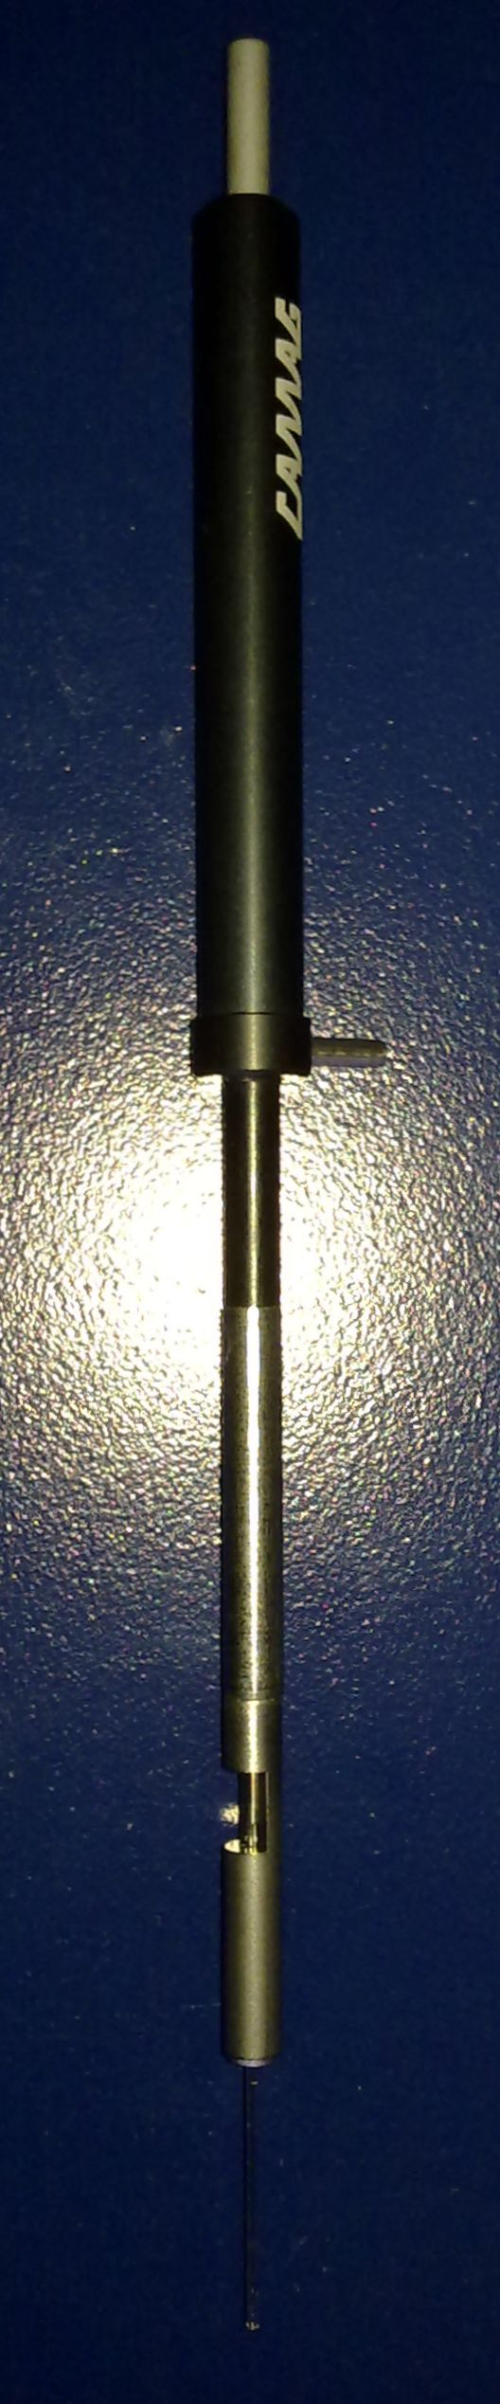 | 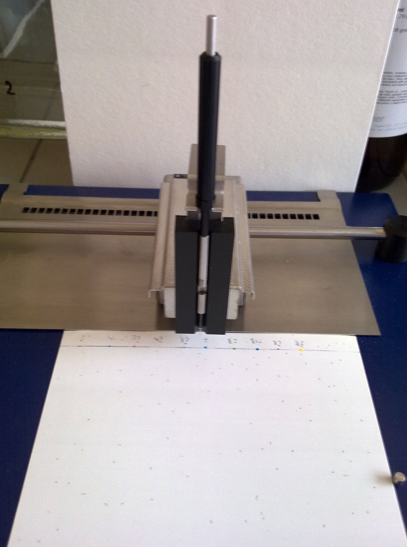

Silufol vkládáme do vyvíjecí soustavy tak, aby byl opřen v mírném sklonu o stěnu vyvíjecí nádoby a ihned vyvíjecí nádobu uzavřeme víkem. Sledujeme, jak mobilní fáze vzlíná, a počkáme cca 30 minut nebo až dostoupí cca 1 cm pod vrchol Silufolu. Poté vyjmeme a zakreslíme tužkou čáru vrcholu čela mobilní fáze a pokusíme se obtáhnout skvrnu, kterou nám zanechalo barvivo, neboť po usušení Silufolu by nemusela být skvrna dostatečně zřetelná. Chromatogram umístíme na 5 min do sušárny při 80 ºC. Po vysušení pravítkem změříme vzdálenost čela mobilní fáze od startu a vzdálenost středu skvrny od startu a hodnoty si zapíšeme.

Tento postup opakujeme u všech druhů barviv pro obě dvě rozpouštědla.

5.3. IDENTIFIKACE JEDNOTLIVÝCH BARVIV V NEZNÁMÉM VZORKU

POSTUP:

Na připravené obdelníky (pro obě vyvíjecí soustavy) Silufolu s čárou startu budeme nanášet kapilárou vzorky barviva neznámého složení (pro každý vzorek opět nová kapilára). Nanášení neznámého vzorku probíhá totožně jako v případě jednotlivých barviv.

Silufol vkládáme do vyvíjecí soustavy tak, aby byl opřen v mírném sklonu o stěnu vyvíjecí nádoby a ihned vyvíjecí nádobu uzavřeme víkem. Sledujeme, jak mobilní fáze vzlíná, a počkáme cca 30 minut nebo až dostoupí cca 1 cm pod vrchol Silufolu. Poté vyjmeme a zakreslíme tužkou čáru vrcholu čela mobilní fáze a pokusíme se obtáhnout skvrnu, kterou nám zanechalo barvivo, neboť po usušení Silufolu by nemusela být skvrna dostatečně zřetelná. Chromatogram umístíme na 5 min do sušárny při 80 ºC. Po vysušení pravítkem změříme vzdálenost čela mobilní fáze od startu a vzdálenost středu skvrny od startu a hodnoty si zapíšeme.

POZOR – DŮLEŽITÉ!

- V žádném případě nesmí dojít k záměně kapilár použitých pro jednotlivá barviva, každé barvivo i neznámý vzorek má svoji vlastní kapiláru na nanášení.
- Veškeré sklo musí být řádně omyto, aby nedošlo ke kontaminaci dalších vzorků.
- Opatrnost při nakládání s barvivy, neboť barviva se špatně dostávají jak z pracovní plochy, tak z oblečení.

5.4. VYHODNOCENÍ ANALÝZY

Při vyhodnocení do závěru uvedeme:
- Vypočítané retenční faktory jednotlivých barviv a jejich identifikaci.
(Chromatogramy, prosím, překopírujte do protokolu).
- Vypočítané retenční faktory barviv neznámého složení a jejich identifikaci.
- Sledujte rozdíly mezi působením 1. a 2. vyvíjecí soustavy a vyhodnoťte je.
- Zdůvodnění možného chybného stanovení.

